嘉義縣108年度數位翻轉「教育創新行動方案」實施計畫
子計畫4：交流發表--「資訊科技與智慧學習」實施教案示例徵選教案

學校名稱 | 太保國小
參加組別 | 國小組 國中組
1.教案設計者 | 陳麗蘭、黃柏鴻
2.教學時間 | 9節課(360分鐘)
3.單元名稱 | 自編
4.資源檔案 | 001.pptx 故事簡介  002.pptx 第二次表演背景  003.pptx 影子戲偶說故事  004.docx 演出自評與分組評分表  005.docx 戲偶自評與分組評分表  006.docx 改進意見表  007.docx 活動回饋表  008.docx 教案_影子戲偶說故事  009.mp4 影子戲偶排演影片
5.資源標題 | 影子戲偶說故事
6.資源類型 | 教學設計
7.適用年級 | 02B
8.資源簡介 | 上生活第一單元影子遊戲時，配合課本活動進行了手影遊戲，又播放了皮影戲的影片當做補充資料。上完這單元後，孩子們突發奇想的提出他們也想演皮影戲。能夠將所學理論實際操作，甚至結合表演藝術，聽起來的確很有趣。於是，老師配合美勞教材－戲偶製作，設計了影子戲偶說故事這個課程，希望孩子在實作的過程中，學到更多光影的相關知識。
9.關鍵字 | 戲偶、投影機、表演藝術、布幕、數位電視、電腦
10.適用領域、議題 | 語、數、生、健、資
11.資訊科技應用層次 | □輔助教學 □互動教學 □進階(創新)教學  （本欄由審查委員依據標準認定，不必填寫）
12.授權方式 | 創用 CC 姓名標示-非商業性-相同方式分享 4.0 國際」
13.教學目標 | 單元目標 | 1.學生透過「影子戲偶說故  事」的表演活動，學會製作  戲偶、舞台及燈光，感受創  作與藝術表演的樂趣。  2.學生透過「影子戲偶說故  事」表演前的準備與討論，  學會小組合作的技巧，並能  樂於和同學一起做影子造型  的表演活動。  3.能專心觀賞別人的演出，並  給予讚美與鼓勵。
13.教學目標 | 詳細目標 | 1.能知道除了陽光之外，還有  其他光源可以產生影子。  2.能依照小組討論的結果分  工，進行準備工作。  3.能和同學一起合作進行表  演，並能觀賞他人表演和回  饋。
14.教學流程
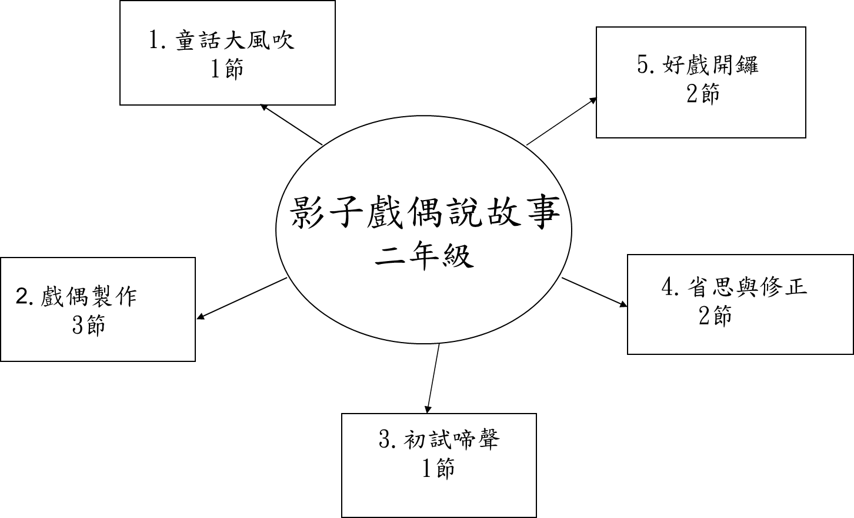

教學活動一 童話大風吹
學習目標:
1.組員間能傾聽彼此的想法，合作討論出想表演的童話故事。
2.各組能用語意完整的句子寫出故事內容。
授課節數:1節
教學準備材料(數位教學資源):電視、電腦、童話故事的影片、故事內容書寫單
、角色分配表
適用領域與議題:語、生、資
教學步驟:
1.老師先播放幾個童話故事的片段，請學生猜猜這是什麼童話。然後，請同學分享還看過哪些童話故事。(照片1) | 4分
2.分組討論對哪個故事最有興趣，故事內容大概在講些什麼? | 3分
3.討論故事裡有哪些人物?提醒學生注意組員人數，除了演出角色，是否還有布景的部分可以呈現(房子、樹木……) | 3分
4.發下故事內容書寫單及角色分配表，舉例說明故事內容的書寫方式，各組書寫完交給老師。(照片2.3) (小組討論影片) | 25分
5.各組成員上台介紹演出的故事角色及內容大意。(照片4) (角色介紹影片) | 5分
評量方式:
老師進行觀察評量、口頭提問、故事內容書寫單
問題及因應之道:
1.秩序失控-事先提醒，回答問題之前先舉手，並用3號音量回答。
小組討論只用2號音量，老師會巡視各組，進行秩序競賽獎懲。
2.有組員無所事事-各組進行討論時，老師在組間巡視，並隨機對
組員提問小組討論故事內容及進度。
3.內部歧見-事先提醒，如果大家想法不一致，要傾聽組員彼此想法，
組長適時居中協調。二年級的組織能力還不是很強，書寫故事內容
有時會卡住，老師巡視各組時也需稍加協助。
教學活動照片
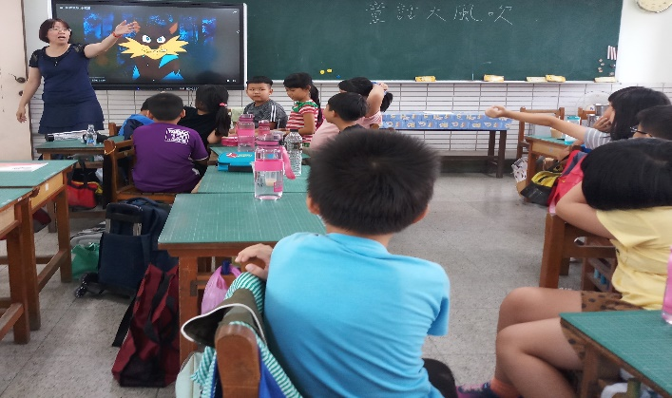 | 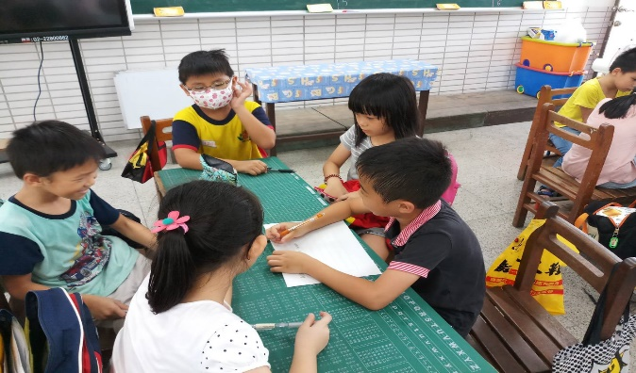
說明：童話故事猜一猜 | 說明：各組討論想演出的故事內容大意。
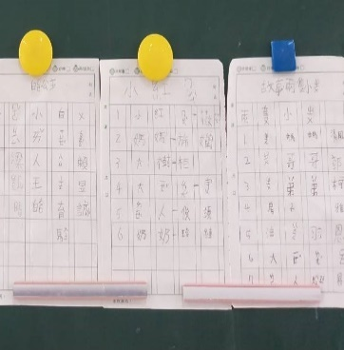  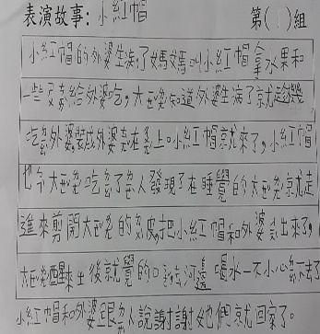 | 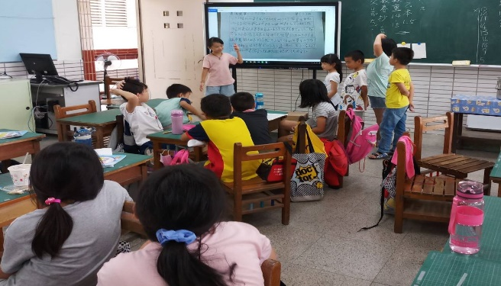
說明：完成故事大意及角色分配名單。 | 說明：各組上台介紹演出的故事角色及內容。
第一節完
教學活動二 戲偶製作
學習目標 :
1.各組組員能利用美勞教材包，創作自己所分配到的角色戲偶。
2.各組能流暢計算戲偶製作評比的得分。
授課節數:3節
教學準備材料(數位教學資源):電視、電腦、戲偶製作的影片、卡紙、兩腳釘、吸管及竹筷
適用領域與議題:生、數、資
教學步驟:
1.播放戲偶製作影片，提醒戲偶製作要點。(照片1) | 5分
2.進行戲偶構圖，構圖完成先給老師看過再著色。 | 35分
3.著色完成，老師協助打洞、穿入兩腳釘後在戲偶背面黏上吸管及竹筷。(戲偶製作影片) (照片2) | 25分
4.發下戲偶製作自評單與互評單，說明進行評比時如何給分。各組先進行自評後，依序展示故事角色戲偶，進行分組互評。(互評影片)(照片3) | 20分
5.組長代表將結果填入電視呈現的表格中，統計出各組得分。歸納得分高的原因。(照片3) | 10分
6.各組就表演故事內容進行練習。(照片4) | 25分

評量方式:
老師進行觀察評量、小組自評(自評與分組評分表)、分組互評(自評與分組評分表)
問題及因應之道:
1.人物構圖有困難-老師在網路上搜尋圖片提供參考，或請同組繪圖能力較佳
者予以協助。
2.動作較慢者-有些同學動作較快，可當小老師協助。且因生活課中的美
勞由另一位老師授課，特地商請老師協助打洞及黏貼吸管竹筷的部分。
3.不了解評分標準-對二年級的孩子來說，幫別人打分數是一件困難的事，
尤其是一整組，所以多次說明後，還要在評分時巡視各組，問組員們為
什麼給這個分數?
4.練習時角色登場順序、操作紙偶狀況小紊亂-提醒孩子用兩隻手握竹筷
操縱，人物要依序登場。

教學活動照片
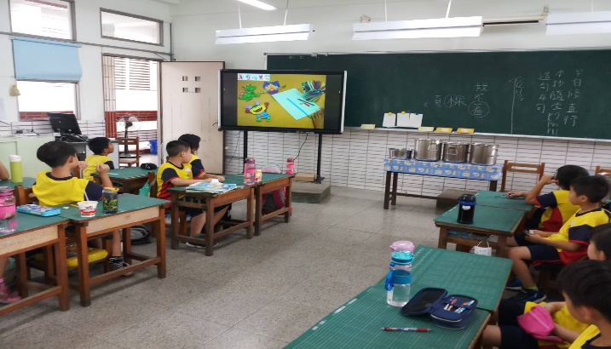 | 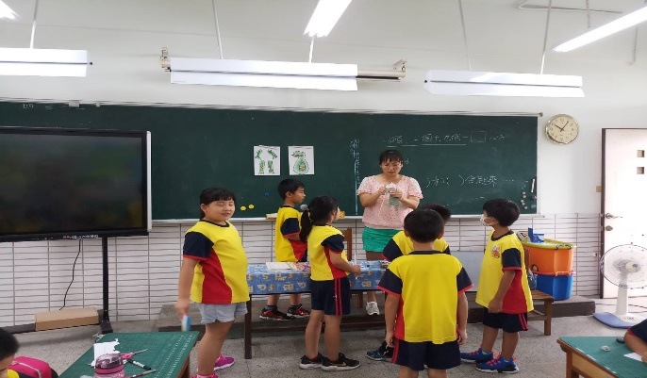
說明：提醒戲偶製作要點 | 說明：打洞、穿入兩腳釘後在戲偶背面黏上吸 管及竹筷。
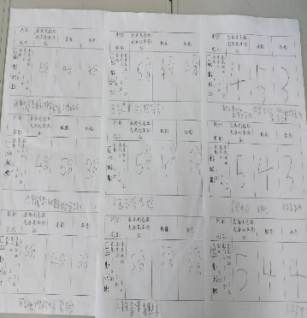  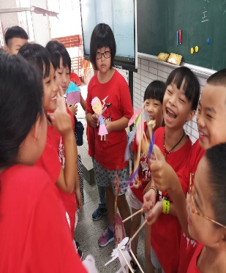 | 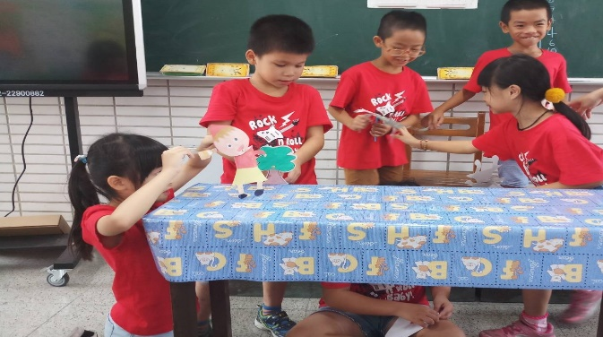
說明：分組展示角色戲偶，進行自評與互評。 | 說明：就表演故事內容進行練習。

第四節完

教學活動三 初試啼聲
學習目標 :
1.能流利的說出自己的台詞。
2.能表現認真參與的態度，與組員和諧相處，一起完成演出。
授課節數:1節
教學準備材料(數位教學資源):投影機、布幕、戲偶
適用領域與議題:語、健、資
教學步驟:
1.架設好投影機及布幕之後，說明表演注意事項－光源在中間，戲偶從兩邊進場，身體斜，但人物戲偶要面向前面。 (照片1) | 5分
2.各組輪流上場，同學可以在布幕前觀賞。  (各組表演影片) (照片2) | 25分
3.各組表演完，觀看表演影片，進行討論後填寫意見表。(照片3 照片4)(改進意見表影片) | 10分

評量方式:
老師進行觀察評量、小組意見表
問題及因應之道:
1.演出中失控-學生看到布幕的投影都非常興奮，秩序瞬間失控。
應做更完整說明，包括表演隊伍進場位置，其餘同學到布幕
前觀賞。
2.投影機及布幕架設不穩定-布幕應進行固定，學生拉布幕容易晃
動，且邊拉布幕還跟表演者對話亦影響表演的進行。
3.台詞不熟-練習時間要再充足些，叮嚀學生練習時就要把動作和
台詞配合好，完整的演出來。

教學活動照片
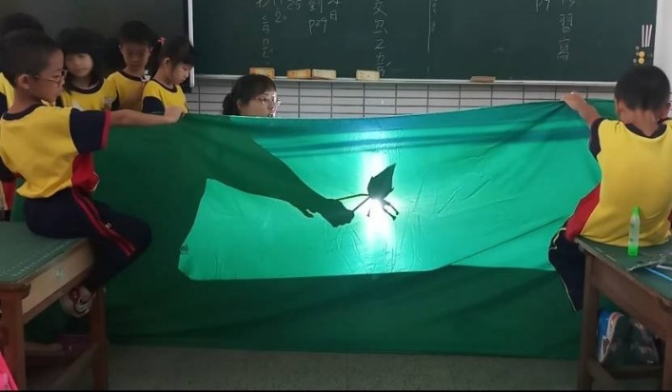 | 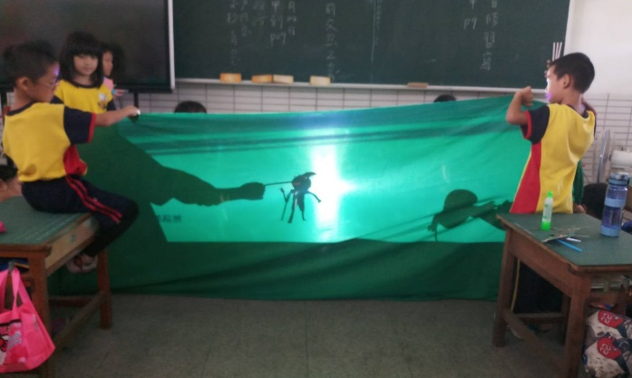
說明：提醒戲偶從兩邊進場 | 說明：各組輪流上場表演。
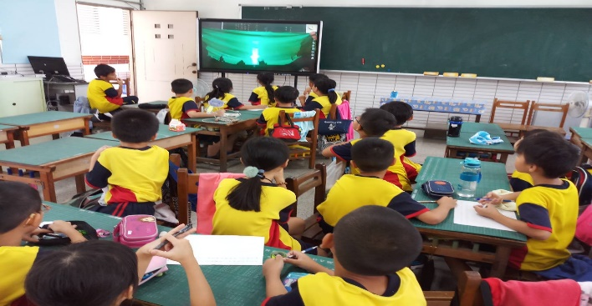 | 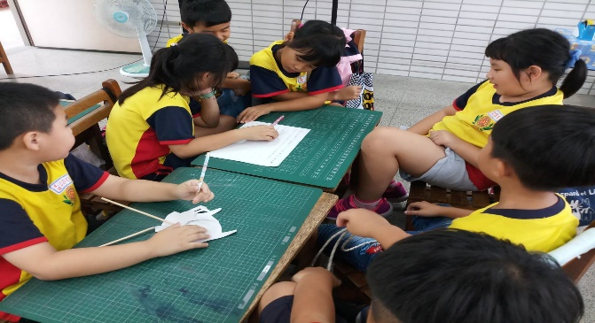
說明：觀看表演影片。 | 說明： 各組討論改進意見

第五節完

教學活動四 省思與修正
學習目標 :
1.能傾聽他人的建議，對自己的表演內容進行省思與改善。
2.與組員討論時，能分享自己的想法，並寫出語意完整的改進意見。
授課節數:2節
教學準備材料(數位教學資源): 電視、小組改進意見表、台詞表
適用領域與議題: 語、生、資
教學步驟:
1.在數位電視秀出小組意見表後，引導學生發現第一次演出的  問題是出在戲偶出場的方向不協調、組員對各自負責的台詞  不熟悉等……。 (照片1) | 5分
2.有些組別的戲偶決定接受建議重做，請學生找時間完成
3.老師個別指導各組演出要注意的細節。(照片2) | 20分
4.各組將演出內容整理出個別的台詞表，試演故事。  (照片3) (討論台詞影片) (試演影片) | 30分
5.組員熟記台詞內容，再進行小組練習。(照片4) (小組練習影片) | 25分

評量方式:老師進行觀察評量、改進意見表
問題及因應之道:
1.表達不順暢-二年級孩子的書面表達能力有限，老師可在巡視
組間時適時指導各組，如何寫出可以表演待修正之處。
2.秩序維護-討論時最容易忘我而不自覺提高音量，先與學生約
法三章，再委請各組組長及副組長提醒組員，老師巡視時也再
行叮嚀。
3.邊演邊說，對部分孩子有困難-可以組內協調提詞人，記憶力較
好的孩子，可以在旁邊小聲提醒。

教學活動照片
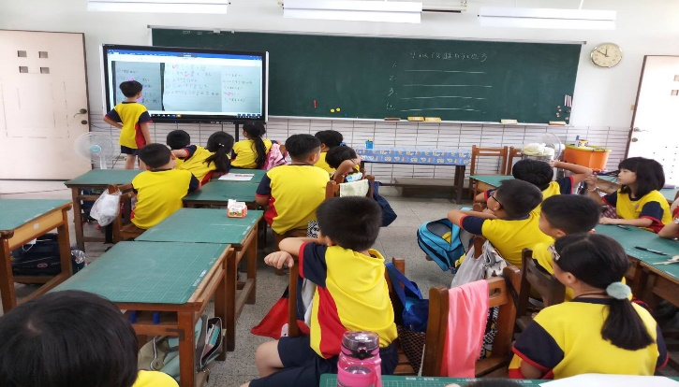 | 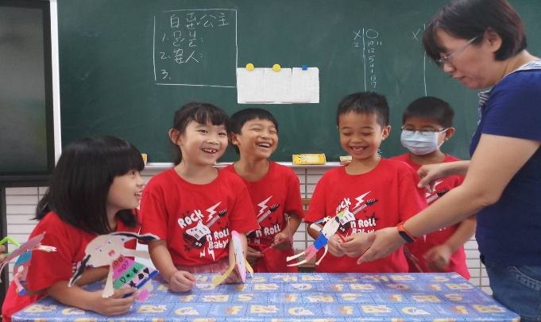
說明：各組提出改進意見後，找出相同的建  議。 | 說明：老師個別指導各組演出細節。
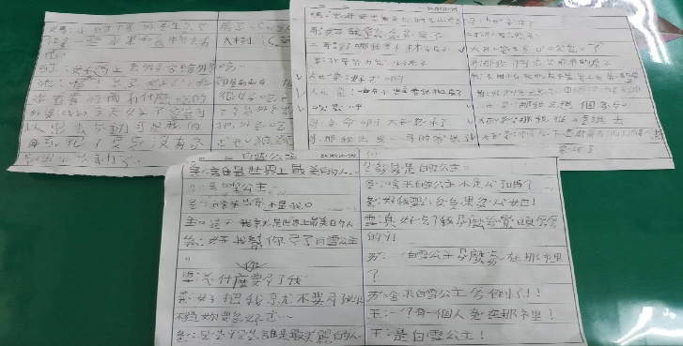 | 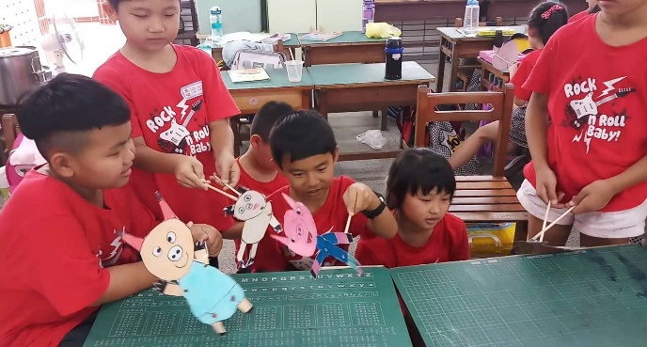
說明：將演出內容整理出個別的台詞表 | 說明：熟記台詞內容，小組再練習。

第七節完

教學活動五 好戲開鑼
學習目標 :
1.能用適切的肢體語言，表演故事內容。
2.能與組員合作，互相協助完成演出。
3.能理解別組的故事內容，欣賞別組的演出。
授課節數:2節
教學準備材料(數位教學資源):投影機、布幕、戲偶、數位電視、麥克風
適用領域與議題:語、生、數、資
教學步驟:
1.先說明第二次的演出將進行小組自評與他組互評，所以要認真表演，也要認真欣賞演出。也再次提醒表演時注意出場位置、大聲說台詞、觀眾保持安靜等注意事項。 | 3分
2.各組上場走位，在布幕前試演，檢視投影效果。(照片1) | 10分
3.各組輪流登場演出。(照片1) | 20分
4.播放表演影片，各組就自己組與他組表演，進行給分討論。(表演影片) (照片2) | 15分
5.各組討論後填寫自評互評表，組長代表將結果填入電視呈現的表格中。(照片2) (討論給分影片) | 5分
6.宣布優勝的組別，彙整優勝原因。(照片3) | 5分
7.發下活動回饋表，各組一起討論填寫。(照片3) | 15分
8.彙整三組的活動回饋表，顯示在數位電視上，一起  看各組給自己組的肯定回饋。(照片4) | 5分
9.頒發榮譽券給各組表現優秀組員。(照片4) | 2分

評量方式:老師進行觀察評量、自評互評表、活動回饋表
問題及因應之道:
1.教師人手不足-因為在試演時，發現如果沒有麥克風，學生
講的台詞是聽不清楚的。所以臨時又借了麥克風，並請了
兩位正好空堂的老師來協助換場及攝影。建議正式演出要
先找好協助的人(家長也可以)。
2.孩子得失心重-因為是小組合作的活動，當成績不如預期時，
得失心重的孩子，有可能會指責其他組員。建議調換活動順序
，先填寫回饋表後對各組進行肯定回饋，並表揚各組表現優秀
組員，這樣孩子比較不會因為沒有好名次而失落。

教學活動照片
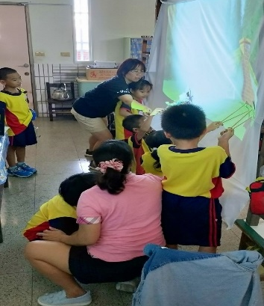  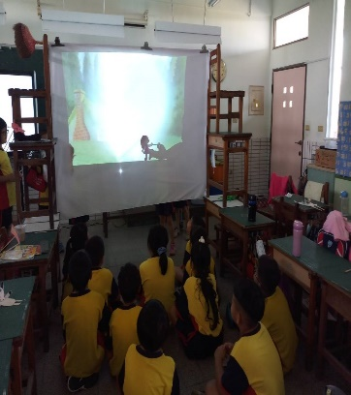 | 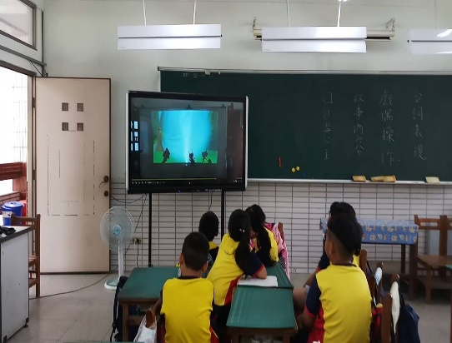  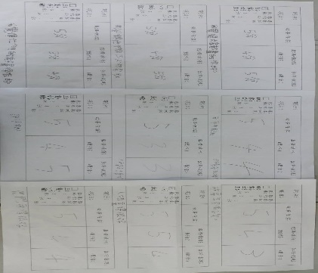
說明：走位、試演，演員觀眾就定位。 | 說明：觀看演出影片、填寫自評表與互評表。
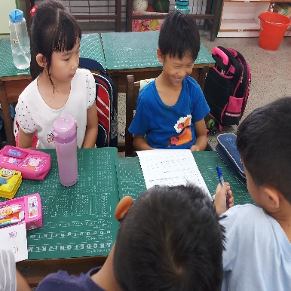  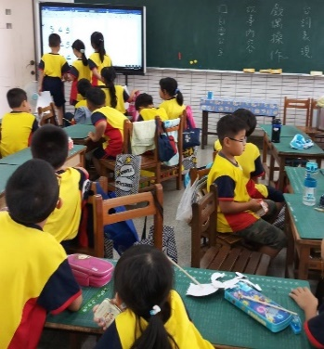 | 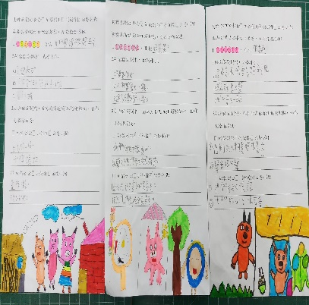  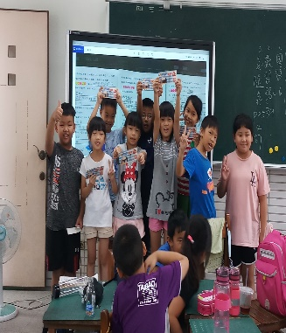
說明：宣布優勝隊伍後填寫活動回饋表 。 | 說明：呈現活動回饋表，肯定各組表現，  表揚各組表現優秀組員。

第九節完

15.學習目標 | 16.活動與內容 |  | 17.數位教學資源
1.組員間能傾聽彼此的想  法，合作討論出想表演的  童話故事。  2.各組能用語意完整的句  子寫出故事內容。  1.各組組員能利用美勞教  材包，創作自己所分配  到的角色戲偶。  2.各組能流暢計算戲偶製  作評比的得分。  1.能流利的說出自己的台  詞。  2.能表現認真參與的態  度，與組員和諧相處，  一起完成演出。  1.能傾聽他人的建議，對  自己的表演內容進行省  思與改善。  2.與組員討論時，能分享  自己的想法，並寫出語  意完整的改進意見。  1.能用適切的肢體語言，  表演故事內容。  2.能與組員合作，互相協  助完成演出。  3.能理解別組的故事內  容，欣賞別組的演出。 | 教學活動一 童話大風吹  1.老師先播放幾個童話故事的片  段，請學生猜猜這是什麼童  話。然後，請同學分享還看過  哪些童話故事。(照片1)  2.分組討論對哪個故事最有興趣，  故事內容大概在講些什麼?  3.討論故事裡有哪些人物?提醒學  生注意組員人數，除了演出角  色，是否還有布景的部分可以呈  現(房子、樹木……)  4.發下故事內容書寫單及角色分  配表，舉例說明故事內容的書寫  方式，各組書寫完交給老師。  (照片2.3) (小組討論影片)  5.各組成員上台介紹演出的故事  角色及內容大意。  (照片4) (角色介紹影片)  ~第一節完~  教學活動二 戲偶製作  1.播放戲偶製作影片，提醒戲偶  製作要點。(照片1)  2.進行戲偶構圖，構圖完成先給  老師看過再著色。  3.著色完成，老師協助打洞、穿  入兩腳釘後在戲偶背面黏上  吸管及竹筷。(戲偶製作影片)  (照片2)  4.發下戲偶製作自評單與互評  單，說明進行評比時如何給  分。各組先進行自評後，依序  展示故事角色戲偶，進行分組  互評。(互評影片)(照片3)  5.組長代表將結果填入電視呈現  的表格中，統計出各組得分。  歸納得分高的原因。(照片3)  6.各組就表演故事內容進行練習。  (照片4)  ~第四節完~  教學活動三 初試啼聲  1.架設好投影機及布幕之後，說  明表演注意事項－光源在中  間，戲偶從兩邊進場，身體  斜，但人物戲偶要面向前面。  (照片1)  2.各組輪流上場，同學可以在布  幕前觀賞。  (各組表演影片) (照片2)  3.各組表演完，觀看表演影片，  進行討論後填寫意見表。  (照片3 照片4)(改進意見表影  片)  ~第五節完~  教學活動四 省思與修正  1.在數位電視秀出小組意見表  後，引導學生發現第一次演出  的問題是出在戲偶出場的方向  不協調、組員對各自負責的台  詞不熟悉等……。 (照片1)  2.有些組別的戲偶決定接受建議  重做，請學生找時間完成。  3.老師個別指導各組演出要注意  的細節。(照片2)  4.各組將演出內容整理出個別的  台詞表，試演故事。  (照片3) (討論台詞影片)  (試演影片)  5.組員熟記台詞內容，再進行小  組練習。  (照片4) (小組練習影片)  ~第七節完~  教學活動五 好戲開鑼  1.先說明第二次的演出將進行小  組自評與他組互評，所以要認  真表演，也要認真欣賞演出。  也再次提醒表演時注意出場位  置、大聲說台詞、觀眾保持安  靜等注意事項。  2.各組上場走位，在布幕前試  演，檢視投影效果。(照片1)  3.各組輪流登場演出。(照片1)  4.播放表演影片，各組就自己組  與他組表演，進行給分討論。  (表演影片) (照片2)  5.各組討論後填寫自評互評表，  組長代表將結果填入電  視呈現的表格中。  (照片2) (討論給分影片)  6.宣布優勝的組別，彙整優勝原  因。(照片3)  7.發下活動回饋表，各組一起討  論填寫。(照片3)  8.彙整三組的活動回饋表，顯示  在數位電視上，一起看各組給  自己組的肯定回饋。 (照片4)  9.頒發榮譽券給各組表現優秀組  員。(照片4)  ~第九節完~ |  | 數位電視、電腦、  童話故事的影片  電視、電腦、戲偶製作的影片  投影機、布幕、戲偶、數位電視  數位電視、電腦  投影機、數位電視、麥克風、電腦
心得感想:
低年級的課程很適合用主題活動來進行，但是礙於授課時間與課程進度，活動常是用小部分的實作帶過。拜這次教案之賜，把光影課程做了延伸，進行了「影子戲偶說故事」的主題活動。在過程中，很多步驟都需小組討論對話，也從中看見了孩子們的改變。印象很深刻的是，一開始討論，孩子幾乎都是各說各話，讓老師很懷疑他們討論的是同一件事嗎?慢慢的，老師發現孩子衍生出獨特的對話方式，例如:我們來表決、不然改這樣好不好、一個人想一種……。而且在引導後，各組會去發掘別組的優點，大方的讚美，然後是活動進行中，一張張開心的笑臉。孩子們的成長，是我進行這個活動最大的收穫!
教學與學習應用「資訊科技」教案項目說明

項目 | 說明
1.教案設計者 | 教案設計者的姓名及學校全銜。例如：○○○，○○市(縣) ○○ 國民中(小)學。
2.教學時間 | 節數與時數。例如：共○節(一節課○分鐘)。
3.單元名稱 | 教學的單元名稱。  - ○○版本，第○單元―○○○，第○課―○○○。  - 自編。
4.資源檔案 | 資源貢獻者提供電子資源並將檔案上傳，資源檔案與連結可皆填 或擇一填寫。  - 實體檔案若為單筆資源，請以識別碼當檔案名稱。  - 單筆資源可包含多筆實體檔案，檔案名稱可不限制，但須  採以 英文與數字命名方式，不支援中文檔名。  - 資源檔案須對應正確的資料夾名稱與資源名稱(含附檔名)  ，請參閱 XML 範例。
5.資源標題 | 資源名稱。
6.資源類型 | 此筆資源所屬類型，例如：教材。  - 教學設計  - 針對教學課程所設計之資料。內容可包括教學目標、內 容、方法、程序、活動與評鑑。  - 例如：教案、教學活動設計、教學活動實施方法、教學活動設計說明等。  - 教學活動  - 經由教學設計後所產出有系統與組織之教育相關內容。每一教學活動都有其所適用的對象，教學活動可能涵蓋 多個教材、學習單或素材。  - 若一教學網站係針對特定主題、目標、特定學習階段之對象，進行有系統的設計與建置，建議在教育大市集網站中 可歸為教學活動。  - 若一教學網站中含有多種不同類別或主題之教材、學習單與素材，建議將網站中不同類別之資源進行進一步的區分。  - 教材  - 教材指的是教學使用的材料、學科知識內容、理解課程內容之輔助媒介等。  - 教材涵蓋範圍廣泛，大至一般知識學習內容(例如：生活常識、百科知識、理解觀念)、學科學習內容(例如：教科 書、習作)，小至教學遊戲、圖表、影片、動畫、投影片 或簡報等，皆屬教材範圍。  - 學習單  - 教師依據教學活動所設計之作業單，可用來輔助檢視學生的學習成果。  - 素材  - 可提供使用者重製之單一元件，必須確認已取得該素材 學術上或非營利上之使用權力。  - 例如：圖像、照片、聲音、影像等。
7.適用年級 | 資源所適用的年級範圍  - 各學習階段代碼說明：國中小(B)  - 年級標示方法為「數字+代碼」。  - 若為全齡適用，請以「 *」 (米字符號)表示。  - 若涵蓋多年級，應以「 -」表示連續，不連續時以「 ,」表示間隔。  - 例如：01B-05B
  學習階段 | 數字 | 代碼
  國小一年級 | 1 | 01B
  國小二年級 | 2 | 02B
  國小三年級 | 3 | 03B
  國小四年級 | 4 | 04B
  國小五年級 | 5 | 05B
  國小六年級 | 6 | 06B
  國中一年級 | 7 | 07B
  國中二年級 | 8 | 08B
  國中三年級 | 9 | 09B
8.資源簡介 | 有關資源內容的摘要說明，請勿超過 1500 byte (約 500 字)。
9.資訊科技應用層次 | 本欄由評審委員依據標準認定勾選輔助教學、互動教學、進階(創新)教學其中一項。
10.關鍵字 | 提供有關本資源內容的相關關鍵字。
11.適用領域或 議題 | 資源所適用之相關科目或範疇，可重複著錄。  - 各筆適用領域或議題須新增獨立的標籤，勿同時以逗點或空 白格於單一標籤中建立多筆適用領域或議題。  - 著錄時請注意以該科目之第一字為代表縮寫。例如：健。  - 國：國語文  - 英：英文  - 閩：閩南語  - 客：客家語  - 原：原住民語  - 數：數學  - 社：社會  - 生：生活  - 自：自然與生活科技  - 綜：綜合活動  - 藝：藝術與人文  - 健：健康與體育  - 性：性別平等教育  - 人：人權教育  - 涯：生涯發展教育  - 家：家政教育  - 資：資訊教育  - 環：環境教育  - 海：海洋教育
12.授權方式 | 選擇資源的授權方式。  1. 創用 CC 姓名標示 3.0 台灣  2. 創用 CC 姓名標示-非商業性 3.0 台灣  3. 創用 CC 姓名標示-禁止改作 3.0 台灣  4. 創用 CC 姓名標示-相同方式分享 3.0 台灣  5. 創用 CC 姓名標示-非商業性-禁止改作 3.0 台灣  6. 創用 CC 姓名標示-非商業性-相同方式分享 3.0 台灣  7. 創用 CC 姓名標示 2.5 台灣  8. 創用 CC 姓名標示-非商業性 2.5 台灣  9. 創用 CC 姓名標示-禁止改作 2.5 台灣  10. 創用 CC 姓名標示-相同方式分享 2.5 台灣  11. 創用 CC 姓名標示-非商業性-禁止改作 2.5 台灣  12. 創用 CC 姓名標示-非商業性-相同方式分享 2.5 台灣  13. 創用 CC 姓名標示 2.0 台灣  14. 創用 CC 姓名標示-非商業性 2.0 台灣  15. 創用 CC 姓名標示-禁止改作 2.0 台灣  16. 創用 CC 姓名標示-相同方式分享 2.0 台灣  17. 創用 CC 姓名標示-非商業性-禁止改作 2.0 台灣  18. 創用 CC 姓名標示-非商業性-相同方式分享 2.0 台灣  19. 公共領域  20. 著作權所有  21. 創用 CC 姓名標示 4.0 國際  22. 創用 CC 姓名標示-非商業性 4.0 國際  23. 創用 CC 姓名標示-禁止改作 4.0 國際  24. 創用 CC 姓名標示-相同方式分享 4.0 國際  25. 創用 CC 姓名標示-非商業性-禁止改作 4.0 國際  26. 創用 CC 姓名標示-非商業性-相同方式分享 4.0 國際 27. CC0 1.0 公眾領域貢獻宣告
13.教學目標 | 單元目標 | 目標對象為學生，須以學生為敘寫目標的開頭。
13.教學目標 | 詳細目標 | 目標對象為學生，須以學生為敘寫目標的開頭。
14.教學流程 | 單元分析圖或者教學流程圖。
15.學習目標 | 學生的行為目標。例如：學生能說出○○○。
16.活動與內容 | 詳細的教學活動設計與內容，包含：教材、教學內容、教學步驟、 學習單、教學評量、教學成果照片。
17.數位教學資源 | 使用資訊科技融入教學的相關資源與工具。

【附件三】

嘉義縣108年度「資訊科技與智慧學習」實施教案示例徵選
內 容 授 權 同 意 書

本人設計之作品參加嘉義縣108年度「資訊科技與智慧學習」實施教案示例徵選，參賽作品之著作財產權為作者所有，並同意嘉義縣政府將作品掛載於網路上供瀏覽、下載之權利。作品若違反智慧財產權時，則由本人自行負責。

作者1親簽：
身份證字號：
聯絡地址：
聯絡電話：

作者2親簽：
身份證字號：
聯絡地址：
聯絡電話：

中華民國108年 月 日

【附件四】
嘉義縣108年度數位翻轉「教育創新行動方案」實施計畫
子計畫4：交流發表--「資訊科技與智慧學習」實施教案示例徵選
工作職掌表
工作組別 | 服務單位 | 工作人員姓名/職稱 | 工作內容 | 備註
召集人 | 教育處 | 李美華代理處長 | 督導各組工作進度
總幹事 | 南靖國小 | 曾俊銘校長 | 綜理各組工作之執行
行政組 | 南靖國小 | 組員：張宏誠主任 | 1.教案設計資料彙整  2.審查委員聘請  3.協助優良教學示例上傳  4.活動紀錄及成果製作
行政組 | 平林國小 | 組員：葉淑欣老師 | 1.教案設計資料彙整  2.審查委員聘請  3.協助優良教學示例上傳  4.活動紀錄及成果製作
行政組 | 中山國小 | 組員：黃國勳主任 | 1.教案設計資料彙整  2.審查委員聘請  3.協助優良教學示例上傳  4.活動紀錄及成果製作
行政組 | 教育處教發科 | 組員：呂哲夫老師 | 1.教案設計資料彙整  2.審查委員聘請  3.協助優良教學示例上傳  4.活動紀錄及成果製作
支援組 | 義竹國小 | 組長：蔡鎮名校長 | 1.佈置審查說明會議場地  2.協助教學示例徵選審查  3.教學示例審查結果彙整  、檢核、通知
支援組 | 瑞峰國小 | 組長：陳月珍校長 | 1.佈置審查說明會議場地  2.協助教學示例徵選審查  3.教學示例審查結果彙整  、檢核、通知
支援組 | 福樂國小 | 組員：陳亮有主任 | 1.佈置審查說明會議場地  2.協助教學示例徵選審查  3.教學示例審查結果彙整  、檢核、通知
支援組 | 內埔國小 | 組員：張日齊主任 | 1.佈置審查說明會議場地  2.協助教學示例徵選審查  3.教學示例審查結果彙整  、檢核、通知
支援組 | 東石國小 | 組員：葉淑婷主任 | 1.佈置審查說明會議場地  2.協助教學示例徵選審查  3.教學示例審查結果彙整  、檢核、通知
總務組 | 中埔國小 | 組長：陳威良校長 | 1.經費核銷工作  2.其他臨時指派工作  3.便當及茶水供應  4.各項物品採購
總務組 | 南靖國小 | 組員：廖峰愷主任 | 1.經費核銷工作  2.其他臨時指派工作  3.便當及茶水供應  4.各項物品採購
總務組 | 義竹國小 | 組員：蘇國源老師 | 1.經費核銷工作  2.其他臨時指派工作  3.便當及茶水供應  4.各項物品採購
總務組 | 東榮國小 | 組員：賴韋丞主任 | 1.經費核銷工作  2.其他臨時指派工作  3.便當及茶水供應  4.各項物品採購

